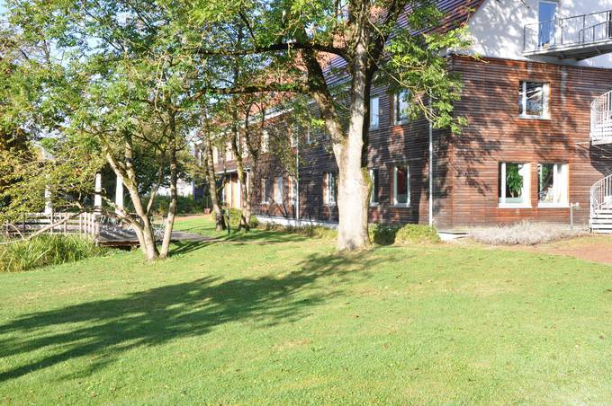

Behaltet das Gute
Gemeindefreizeit

Gemeinsame Wochenendfreizeit
Gemeinden Höchstädt und Dillingen
vom 10. bis 12. Oktober 2025
in Babenhausen

Beginn: Freitag, 10. Oktober
um 18.00 Uhr in Babenhausen
mit dem gemeinsamen Abendessen
Ende: Sonntag, 12. Oktober, nach dem
Mittagessen und dem Reisesegen
Anmeldung
bis 21. September im Pfarrbüro abgeben
oder die Angaben per Mail senden.

Hiermit melde ich mich/uns verbindlich zur Gemeindefreizeit vom 10.- 12.10.2025 an:

Name:____________________________________
Name:____________________________________
Name:____________________bei Kindern, Alter:____
Name:____________________bei Kindern, Alter:____
Name:____________________bei Kindern, Alter:____
Straße:___________________________________
Wohnort:__________________________________
Telefon:__________________________________
E-Mail____________________________________
____ Personen sind Vegetarier
sonstige Lebensmittelunverträglichkeiten:
Einzelzimmer:
Doppelzimmer:
Familienzimmer:
Babybett:
Ich biete/suche Mitfahrgelegenheit für __ Personen.
Ich habe Interesse am zurückradeln:

_________________________________________
Ort, Datum, Unterschrift (unter 18 Jahren: Erziehungsberechtigter)
Kosten für Material, Unterkunft, Kinderprogramm und Vollverpflegung:
Erwachsene im DZ/FZ: 75 € p.P.
Einzelzimmerzuschlag: 10 € p.P.
16 - 26jährige: 55 € p.P.
13 - 15jährige: 35 € p.P.
6 - 12jährige 25 € p.P.
0 - 5jährige frei
Familienermäßigung: Es zahlen nur die beiden ältesten Kinder ohne Einkommen sowie verdienende Kinder, übrige sind frei.
Die Rechnung erhalten Sie nach der Freizeit!
Unterbringung: Es gibt Ein-, Zwei- und Vierbettzimmer, alle mit Waschbecken, einige mit Nasszellen
Die Preise sind durch Spenden aus dem
Vorjahr stark bezuschusst. Um auch die kommende Gemeindefreizeit für alle zu ermöglichen und die Preise zu halten,
bitten wir auch dieses Mal um Spenden.
Anfahrt: in Fahrgemeinschaften
Sie sind uns sehr wichtig! Beide Gemeinden möchten, dass Sie mitfahren. Daher steht Ihnen Pfarrer Wolfram A. Schrimpf gerne für Rückfragen bezüglich einer Beitragsermäßigung zur Verfügung:

Es ist wieder soweit:
Wir fahren auf Gemeindefreizeit!
Es tut immer wieder gut, gemeinsam Zeit zu verbringen, sich besser kennenzulernen, zu genießen, Gedankenanstöße zu bekommen und dies alles als Motivation in den Alltag mitzunehmen.
Herzliche Einladung an alle Mitglieder, Freunde und Gäste unserer Gemeinden zu einer besonderen Zeit gegenseitiger Begegnung und Stärkung. Trauen Sie sich ruhig mitzufahren, auch wenn Sie noch nie dabei waren. Es lohnt sich!
Komm mit – Sei dabei!
Wir freuen uns sehr auf eine gemeinsame Zeit!

Ort: Schwäbische Jugendbildungs- und
Begegnungsstätte Babenhausen
Am Espach 7
87727 Babenhausen
Veranstalter:
Evang.-Luth. Kirchengemeinde
Höchstädt, Lindenallee 1A
Tel: 09074-1207
pfarrbuero.hoechstaedt.donau@elkb.de

